

Universidad Tecnológica de Panamá

Campus Víctor Levi Sasso

Facultad de Ingeniería Eléctrica

Licenciatura en Ingeniera Eléctrica y electrónica.

Teoría de Control 1

Laboratorio #4

Espacios de estado

Profesora: Hazel Pacheco

Integrantes:

Diana Méndez 1-747-1916

Fernando Guiraud 8-945-692

Grupo:

1EE131

Fecha:

El 20 de mayo del 2020

1. Objetivos

* Aplicar las técnicas de conversión entre modelos de sistema.
* Emplear MATLAB para convertir entre el espacio de estado a la función de transferencia y viceversa.

1. Problemas:
2. Conocida la función de transferencia G(s), obtenga el modelo en espacio de estados.



Primero definimos los valores de los numeradores y denominadores. Después se obtiene el modelo en el espacio de estados mediante el comando [A,B,C,D]=tf2ss(n,d)

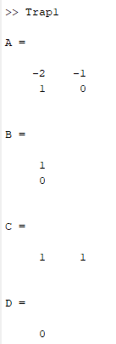

Código:



1. Conocida la función de transferencia K(s), obtenga el modelo en el espacio de estados.



Primero expandimos la función de transferencia K(s) y utilizamos los valores de los numeradores y denominadores para definirlos como vectores . Después se obtiene el modelo en el espacio de estados mediante el comando [A,B,C,D]=tf2ss(n,d)

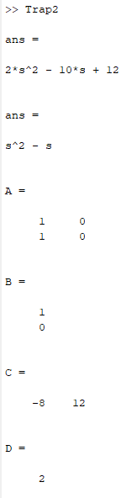

Código:

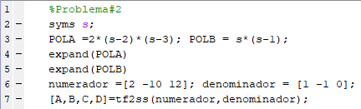

1. Conocido el modelo en el espacio de estados mostrado a continuación, obtenga todas las funciones de transferencia correspondientes.

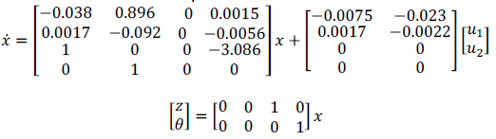

Primero definimos las matrices a utilizar dentro de Matlab:

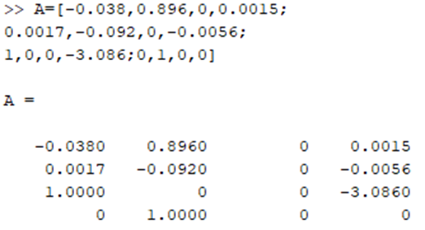

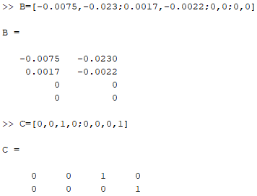

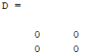

Luego procedemos a utilizar el comando ss2tf(A,B,C,D,i) para convertir el espacio de estado a las funciones de transferencia.

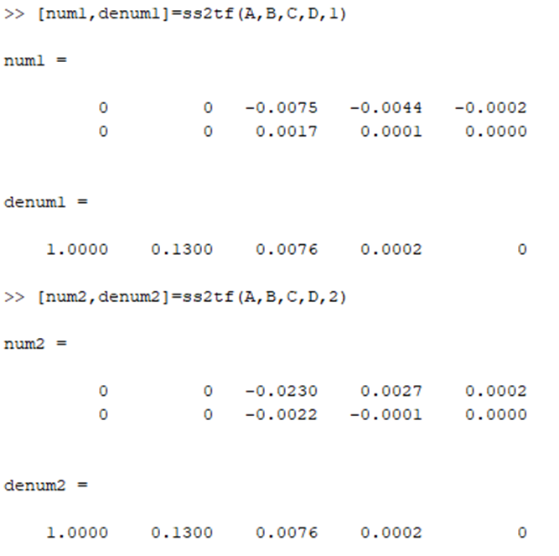

Como las salidas del comando ss2tf son matrices del numerador y denominador respectivamente, generamos las funciones de transferencia con el comando tf.

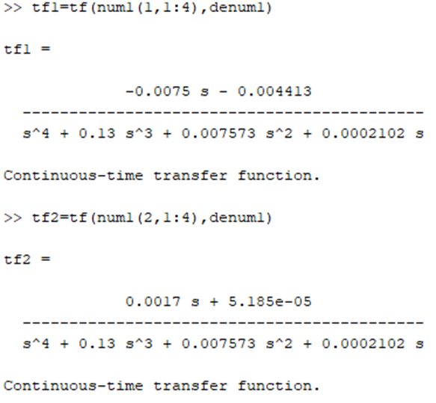

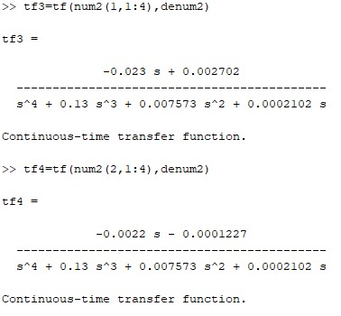

1. Obtenga los ceros y los polos del modelo anterior.

Despues de haber encontrado las funciones de transferencia en la parte anterior las respuestas fueron asignadas a las variables respectivas tf1, tf2, tf3, tf4. Ahora utilizando el comando pole(tf) y zero(tf) se obtienen los polos y ceros.

tf1= 

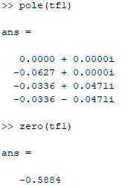

tf2= 

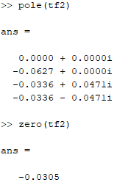

tf3=

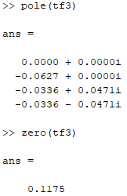

tf4=

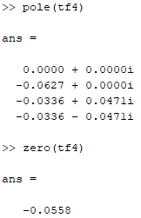

1. 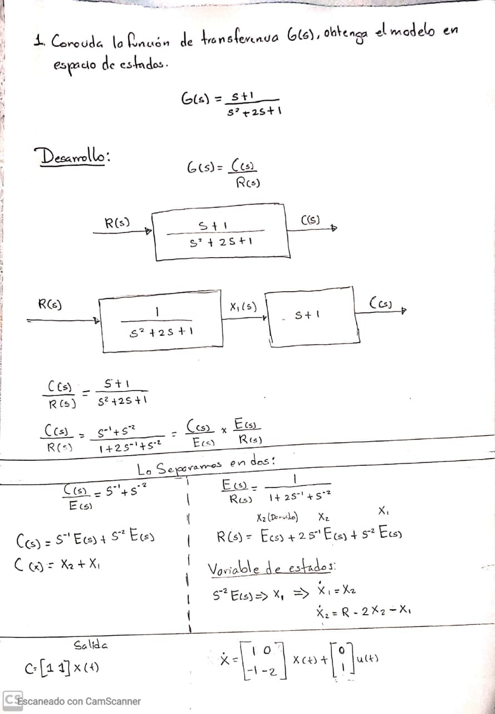Realice nuevamente los problemas 1 al 3, a mano.

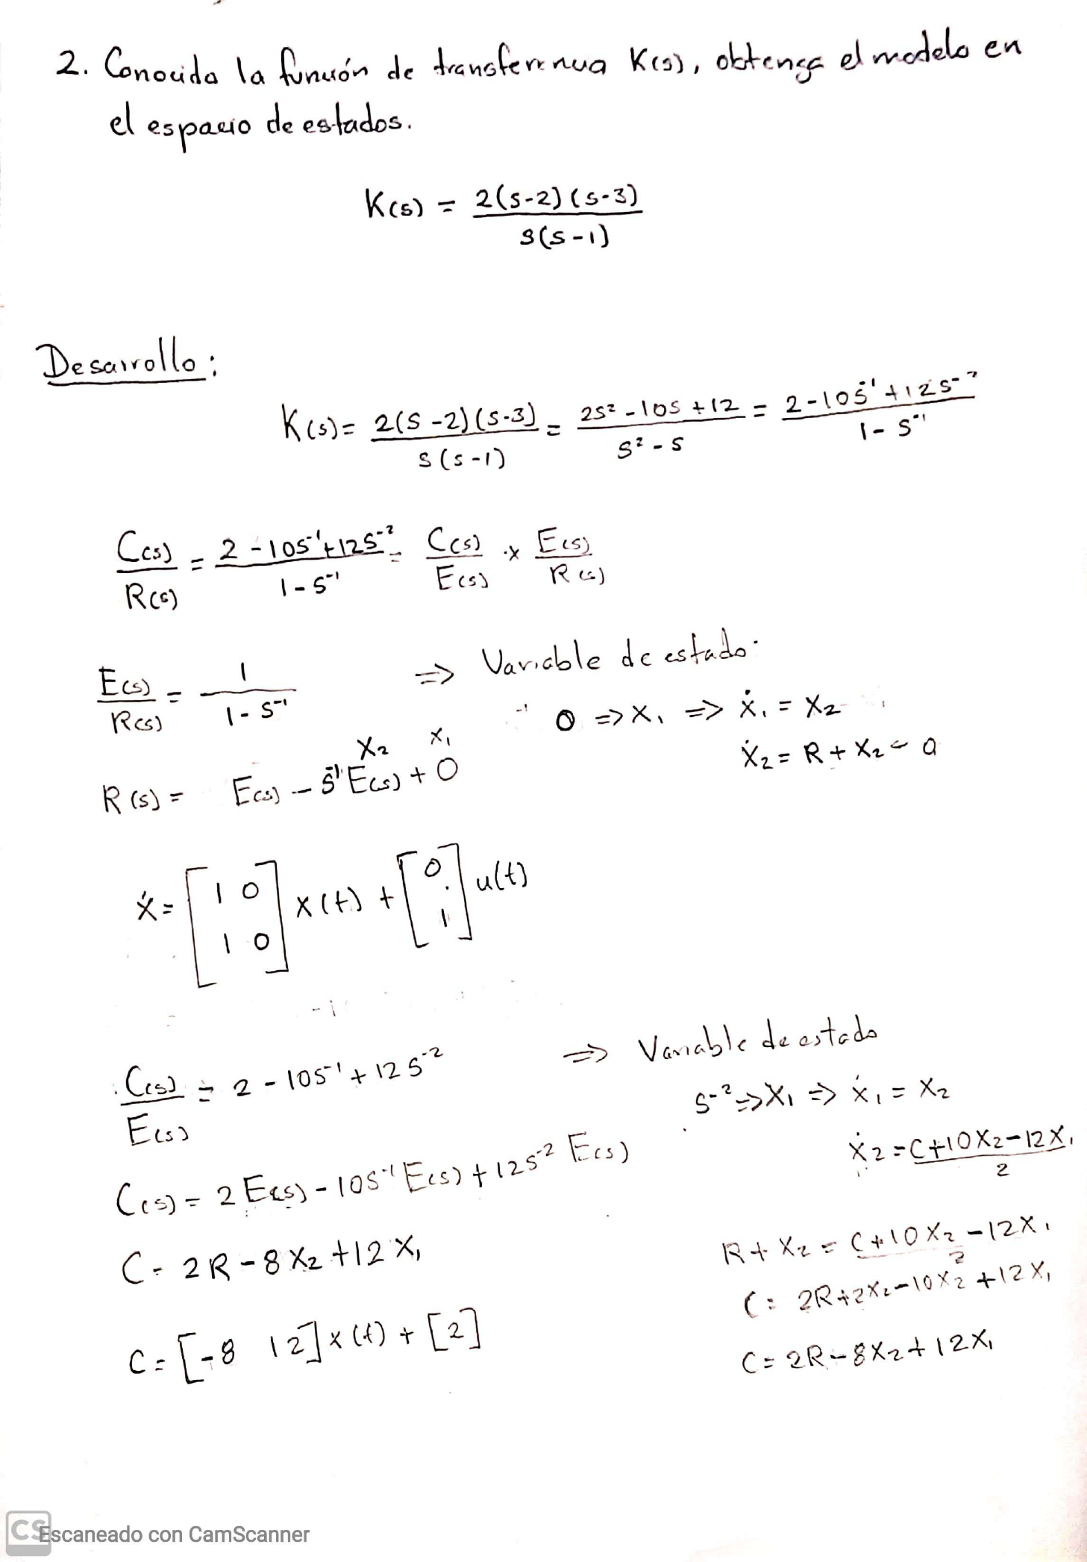

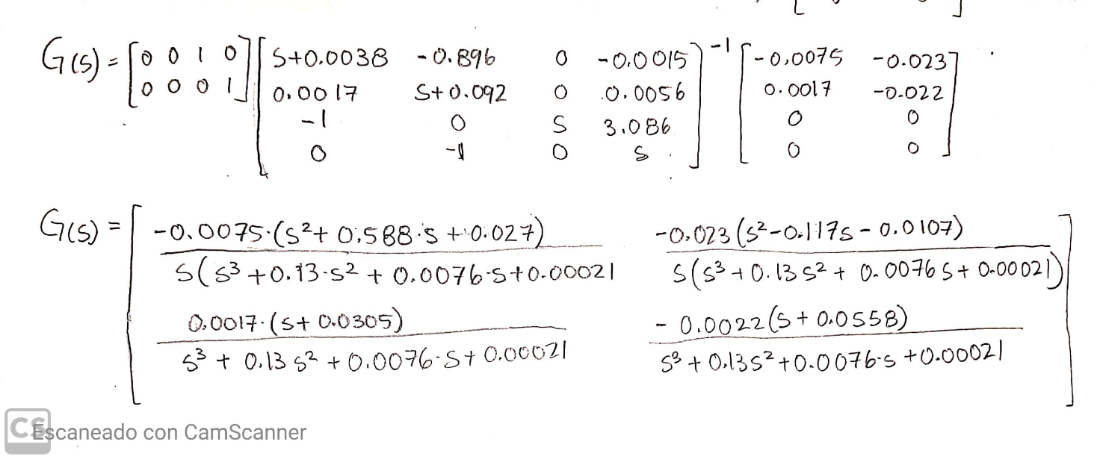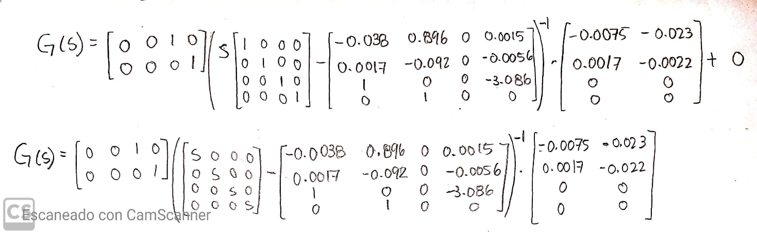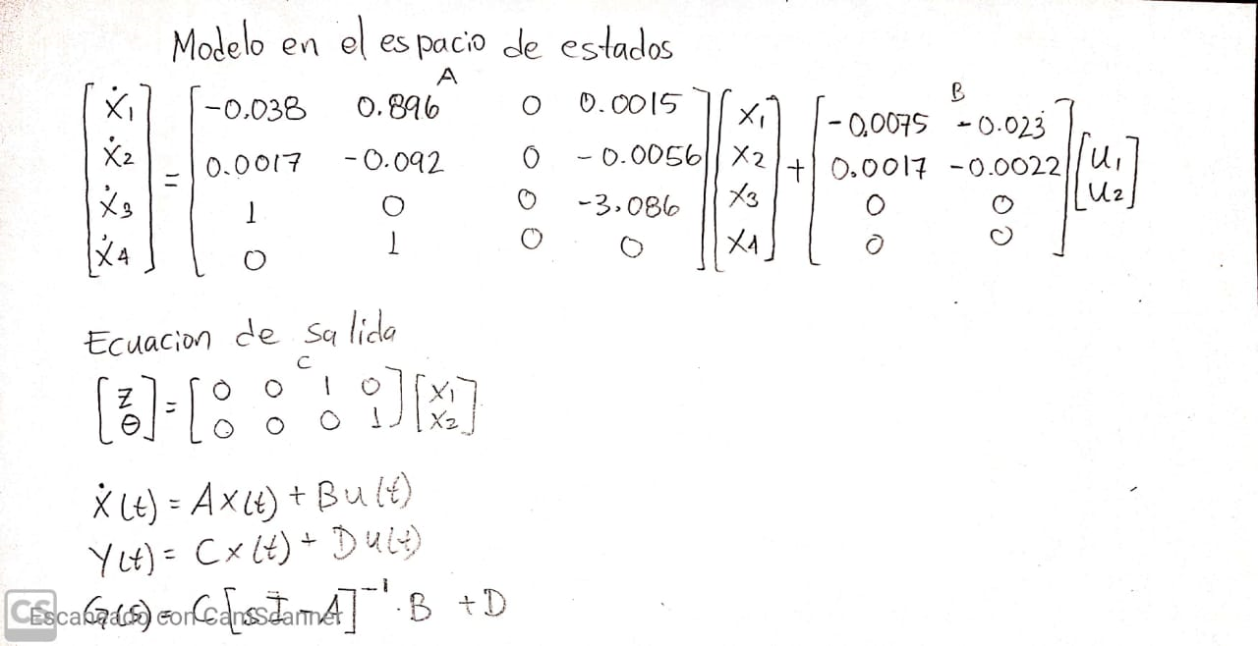

1. Conclusión

La función de transferencia relaciona la señal de salida con una señal de entrada. En teoría de control, se usan para caracterizar las relaciones de entrada y salida de componentes o de sistemas que se describen mediante ecuaciones diferenciales lineales e invariantes en el tiempo. Mediante la representación de espacios de estado conocida como aproximación en el dominio del tiempo nos permite modelar y analizar sistemas con múltiples entradas y salidas. A diferencia de la aproximación en el dominio de la frecuencia, el uso de la representación de espacios de estado no está limitada a sistemas con componentes lineales ni con condiciones iniciales iguales a cero.

En los problemas 1 y 2 del laboratorio se pudo visualizar y comprender como mediante una función de transferencia dada se obtiene el modelo en espacio de estados teniendo en cuenta que el número mínimo de variables de estado necesarias para representar un sistema dado, n, es normalmente igual al orden de la ecuación diferencial que define al sistema. Si el sistema es representado en forma de función de transferencia, el número mínimo de variables de estado es igual al orden del denominador de la función transferencia después de haber sido reducido a una fracción propia.

El comando ss2tf(A,B,C,D,n) permite que por medio de las cuatro matrices resultantes de un espacio de estado, obtener la función de transferencia del sistema, tomando en cuenta las dimensiones correctas para poder realizar el calculo matricial. Los comandos pole(tf) y zero(tf) sirven para determinar los polos y ceros de una función respectivamente con una función de transferencia de entrada, como ya han sido utilizados en experiencias de laboratorio anteriores.